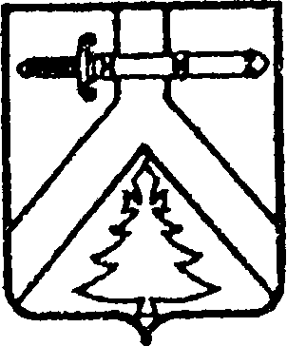

АЛЕКСЕЕВСКИЙ СЕЛЬСКИЙ СОВЕТ ДЕПУТАТОВ
КУРАГИНСКОГО РАЙОНА КРАСНОЯРСКОГО КРАЯ

РЕШЕНИЕ
26.05.2016 с. Алексеевка № 11-35р

О внесении изменений в Устав Алексеевского сельсовета
Курагинского района Красноярского края

В целях приведения Устава Алексеевского сельсовета Курагинского района Красноярского края в соответствие с требованиями Федерального закона от 06.10.2003 № 131-ФЗ «Об общих принципах организации местного самоуправления в Российской Федерации», Федерального закона от 28.11.2015 N 357-ФЗ «О внесении изменений в отдельные законодательные акты Российской Федерации», руководствуясь статьями 62, 63 Устава Алексеевского сельсовета Курагинского района Красноярского края Алексеевский сельский Совет депутатов РЕШИЛ:
1. Внести в Устав Алексеевского сельсовета Курагинского района Красноярского края следующие изменения:
1.1. пункт 25 части 1 статьи 7 исключить.
1.2. пункт 3 статьи 45 изложить в следующей редакции:
«3.Собрание граждан по вопросам организации и осуществления территориального общественного самоуправления считается правомочным, если в нем принимают участие не менее одной трети жителей соответствующей территории, достигших шестнадцатилетнего возраста.
Конференция граждан по вопросам организации и осуществления территориального общественного самоуправления считается правомочной, если в ней принимают участие не менее двух третей избранных на собраниях граждан делегатов, представляющих не менее одной трети жителей соответствующей территории, достигших шестнадцатилетнего возраста».
2. Контроль за исполнением Решения возложить на Главу Алексеевского сельсовета М.В.Романченко.
3. Настоящее Решение о внесении изменений и дополнений в Устав Алексеевского сельсовета Курагинского района Красноярского края подлежит официальному опубликованию (обнародованию) после государственной регистрации в Управлении Министерства юстиции Российской Федерации по Красноярскому краю и вступает в силу со дня опубликования в газете «Алексеевские вести».

4. Глава Алексеевского сельсовета обязан опубликовать (обнародовать) зарегистрированное Решение о внесении изменений и дополнений в Устав сельсовета, в течение семи дней со дня его поступления из Управления Министерства юстиции Российской Федерации по Красноярскому краю.

Зам. Председателя сельского Совета депутатов Лазарев А.С.

И.о Главы администрации Алексеева В.В.

